RELATÓRIO DAS ATIVIDADES LEI ALDIR BLANC – 2020

- PROJETO: Cursos de formação da cultura gaúcha e fundamentos da cultural e folclórica.
- VALOR APLICADO: R$14.521,20
- DATA DO EVENTO: 19 de dezembro 2020.
- Apresentação às 20h

- LOCAL DO EVENTO: Centro CULTURAL Professor Benedito Rakowiski
- DESCRIÇÃO DO EVENTO

A Instituição artística que atendeu o Chamamento Público de número 08/20, foi Wellington Justino de Souza.
O Curso aconteceu no dia 19 de dezembro de 2020, às 20 h, com cerca de duas horas e meio de evento.
Para a recepção do evento: uma equipe ficou a porta aferindo a pressão, orientado sobre os IPIS de prevenção e combate ao Covid 19.
A apresentação do curso acontece com um público de aproximadamente 45 pessoas, repintando o espaçamento e limites disponível no decreto municipal ao combate ao covid 19.
A apresentação trouxe um histórico de diversas vertentes da dança e da música dentro da tradição gaúcha, oferecendo ao público um conhecimento dos artistas, estilos e origem de cada ramo dentro dessa cultura.
Além do público presente, a apresentação foi transmitida por facebook no link https://m.facebook.com/story.php?story_fbid=510324496533987&id=357975617929738 onde fiou registrado e de acesso a mais pessoas.
Anexos
Imagens do Evento
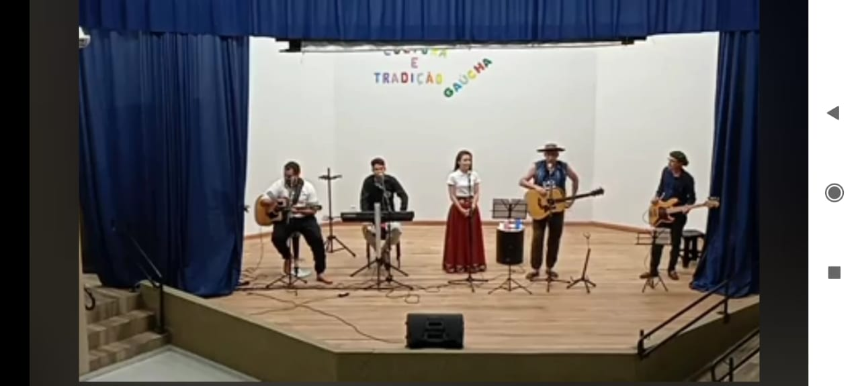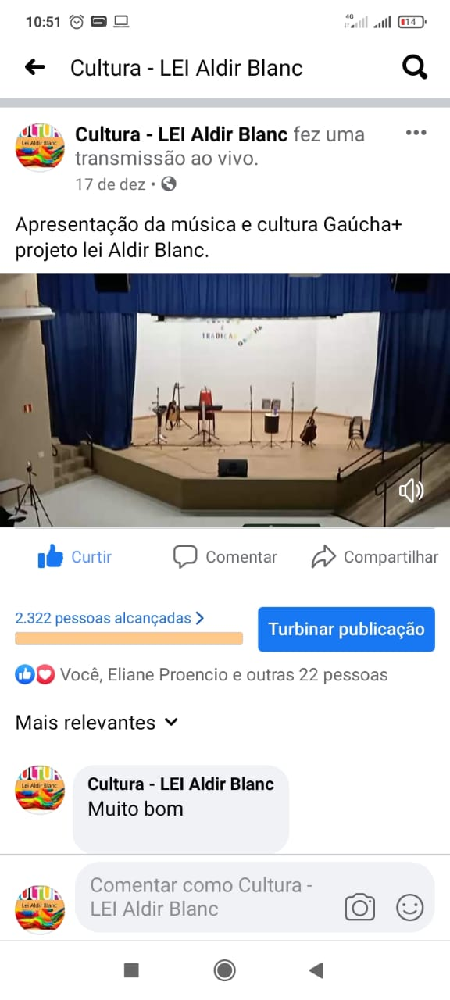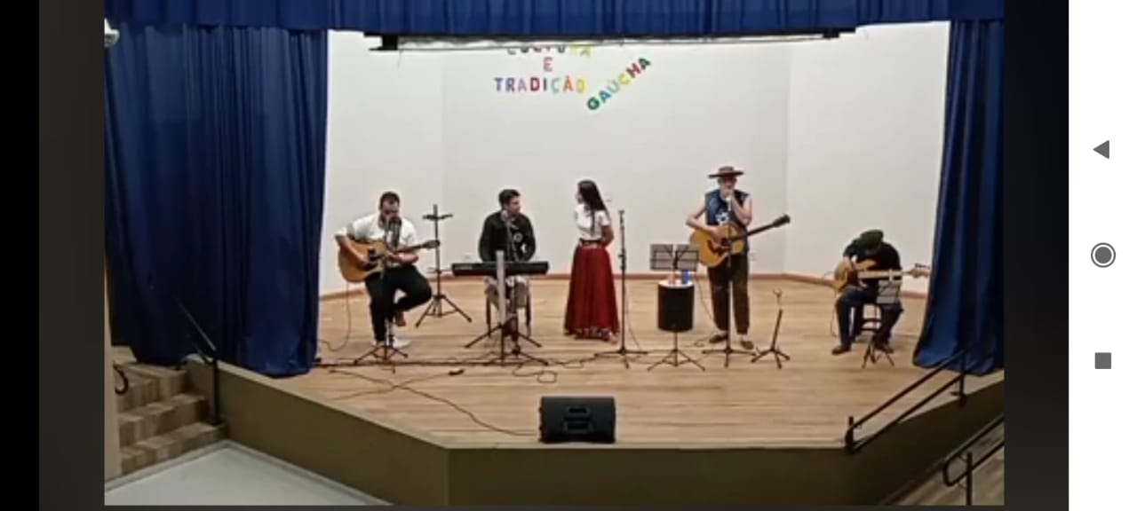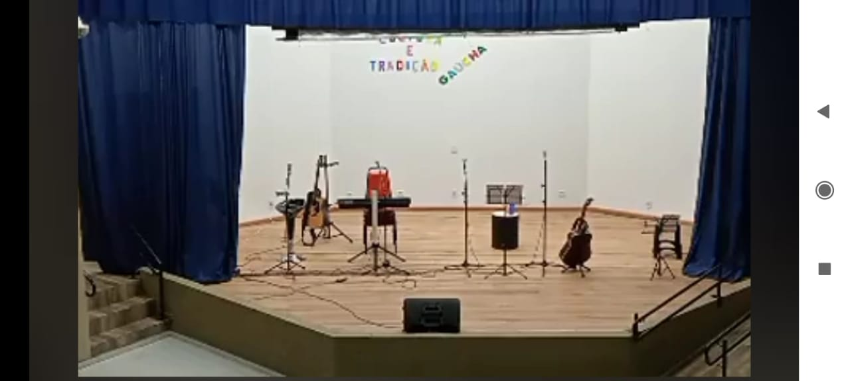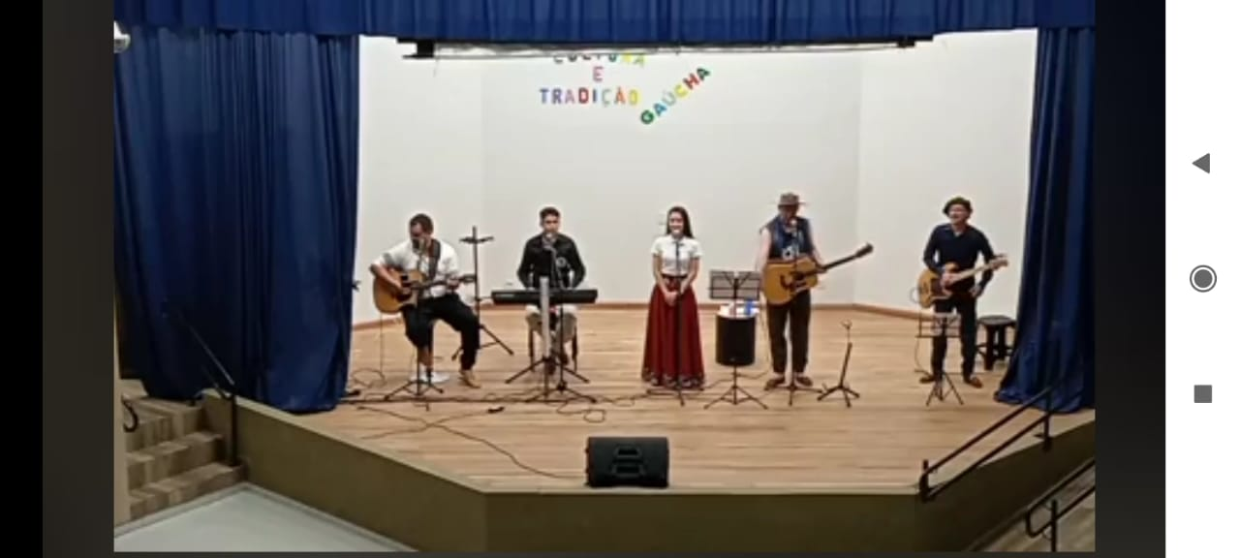

Anexo
Conteúdos Ministrados
- Histórias, origem da Milonga
- Histórias, origem da Chamarra
- Histórias, origem da Chamamé
- Histórias, origem da Vaneira e vaneirão
- Histórias, origem da Xote
- Histórias, origem da Bugio
- Principais cantores e interpretes
- Principais grupos de dança do Paraná

